Homework „Fahrplan App“

Projekt „A2B“



## Gruppenmitglieder

|  |  |  |
| --- | --- | --- |
| Name: | E-Mail: | Kürzel: |
| Raffael Zaghet | raffael.zaghet@gmail.com | RZA |
| Urs Sommerhalder | info@sumali.ch | USO |

# Feedback

Hallo Mischa und Stefan,

Vielen Dank für Euren Unterricht. Wir konnten viel davon im Projekt anwenden und umsetzen!

Wir fanden es auch sehr gut, dass wir dieses Projekt so machen konnten, davon profitieren wir Nachhaltiger als auf eine Prüfung zu lernen.

Schade fanden wir nur, dass die OpenDataTransport Library doch noch einige unerwünschten Effekte aufweist, wir haben unsere Korrekturen in der Source mit einem ToDo markiert, vielleicht fliessen diese Anpassungen für den nächsten Kurs ein.

Bezüglich Zeitaufwand ist die Arbeit jedoch nicht zu unterschätzen, wir haben nun jeder ca. 30 Arbeitsstunden in das App gesteckt.

Anbei senden wir Euch die Applikation und die Source.

Die Wireframes haben wir unten im Dokument eingefügt. Zudem haben wir unten noch vermerkt, welche Punkte wir umsetzen konnten.

Viele Grüsse

Urs und Raffi

# Umsetzung

## Minimal-Anforderungen

|  |  |  |
| --- | --- | --- |
| Nr. | Task: | Umsetzung/Bemerkung: |
| 1 | Suche von mind. Vier Verbindungen von a nach B |  |
| 1.1 | Suche läuft im Hintergrund |  |
| 1.2 | Resultat-Ansicht |  |
| 2 | About Screen |  |
| 2.1 | Namen/Email |  |
| 3. | Wireframes als Photo | Siehe unten in diesem Dokument. |

## Zusätzliche Punkte

|  |  |  |
| --- | --- | --- |
| Nr. | Task: | Umsetzung/Bemerkung: |
| 3 | **Erweiterte Such-Funktionalität** |  |
| 3.1 | Autocomplete Stationseingabe |  |
| 3.2 | Gegenrichtung |  |
| 3.3 | Spez. Zeitpunkt |  |
| 3.3.1 | Ab/An |  |
| 3.4 | Spätere Verbindungen anzeigen für gesuchte Verbindung | Nicht Umgesetzt |
| 3.5 | Nächste Station finden von der Position des Users | Mit GPS/WLAN Position. |
| 4 | **Favorites** |  |
| 4.1 | Favorit speichern und aufrufen |  |
| 4.2 | Favorit löschen |  |
| 5 | **Reminder** | **(Version 2 ☺ ) -> nicht umgesetzt** |
| 5.1 | Reminder setzen und auslösen |  |
| 6 | **Settings** | **Nicht umgesetzt** |
| 6.1 | - |  |
| 6.2 | - |  |
| 6.3 | - |  |
| 7 | **Share Connection** |  |
| 7.1 | Verbindung kann gesendet werden |  |
| 8 | **Aussehen / Usability** |  |
| 8.1 | Warten-Dialog Info wird während Suchen angezeigt |  |
| 8.2 | App-Icon ist gesetzt |  |
| 8.3 | Übersetzung auf Deutsch und English |  |
| 8.4 | Optimierte Darstellung | Nicht umgesetzt |
| 9 | **Verbindungs-Ansicht** |  |
| 9.1 | Anzeigen der Verkehrsmittel |  |
| 9.2 | Anzeigen der Klasse |  |
| 9.3 | Anzeigen von Verspätungen | Ist vorgesehen/umgesetzt, leider nicht gut Test bar während der Entwicklung. |

## Eure Ideen

|  |  |  |
| --- | --- | --- |
| Nr. | Task: | Umsetzung/Bemerkung: |
| 10 | **Aussehen / Usability** |  |
| 10.1 | Anzeigen von Fussgänger-Laufzeiten -> openprotocol entsprechend erweitert. |  |

# Wireframes 1

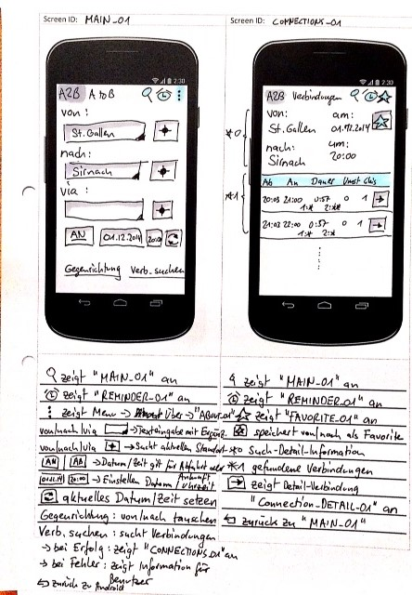

# Wireframes 2

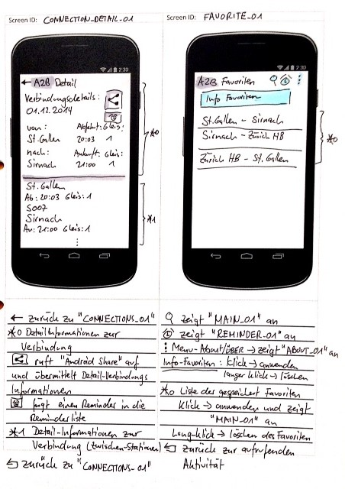

# Wireframes 3

